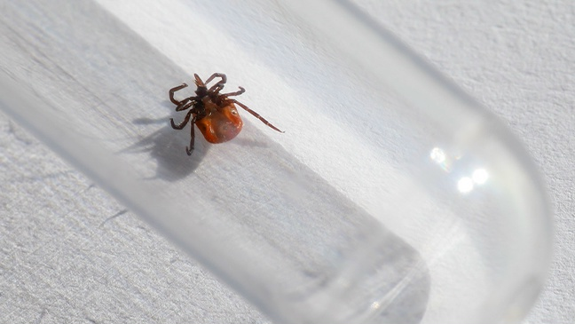
Что делать, если присосался клещ?
При обнаружении присосавшегося к телу клеща следует немедленно обратиться за медицинской помощью в ближайший травмпункт или в поликлинику. ️Если нет возможности оперативно обратиться за помощью к специалистам, то необходимо удалить клеща самостоятельно, стараясь не оторвать погруженный в кожу хоботок, ранку следует продезинфицировать, руки помыть с мылом. Чем быстрее Вы это сделаете, тем меньше шансов, что в кровь попадут опасные возбудители.
Снимать клещей удобнее, используя специальные приспособления, например, типа ручки-лассо или клещеверта. При их отсутствии можно удалять клещей при помощи нитки (завязать ее вокруг хоботка и, вращая или покачивая, тянуть вверх), удалить пинцетом. Нет смысла что-либо капать на клеща и ждать, когда он сам отпадет. Клещ не отпадет, а пока вы будете ждать, он продолжит вводить в кровь возбудителей болезней.
Снятого клеща следует поместить в плотно закрывающуюся емкость (например, стеклянный флакон), поместив туда кусочек влажной ткани. Чтобы предотвратить развитие заболеваний, возбудители которых могут попасть со слюной клеща, необходимо как можно раньше сдать клеща для проведения исследований в поликлинику или травмпункт.
В случае обнаружения в клещах возбудителей одной или нескольких инфекций необходимо с результатами анализа обратиться к врачу-инфекционисту, терапевту в поликлинике.
Специфическая профилактика эффективна в первые 72 часа!
Профилактические мероприятия проводятся в зависимости от результата исследования клеща. Если в клеще выявлен возбудитель клещевого энцефалита, пострадавшему назначается введение специфического противоклещевого иммуноглобулина (в том случае, если он не привит по схеме от клещевого энцефалита). Детям до 18 лет противоклещевой иммуноглобулин вводится без учета результата исследования клеща.
При обнаружении других возбудителей (боррелии, анаплазмы, эрлихии) врачом назначается превентивная антибиотикопрофилактика.
После укуса клеща следует выполнять следующие рекомендации в течение 21 дня:
- избегать перегревания, переохлаждения, стрессов;
- исключить прием алкоголя;
- проводить мероприятия, направленные на повышение неспецифической резистентности организма: прием поливитаминов, адаптогенов;
- наблюдение за состоянием здоровья (измерение температуры тела).
При повышении температуры, появлении головной боли, покраснении кожных покровов в месте присасывания клеща необходимо срочно обращаться к врачу.

Статья подготовлена на основе материалов из сети интернет.
Филиал ФБУЗ «ЦГиЭКО» в г. Мариинске

